SEGUNDA-FEIRA 30/11/2020
MATERIAIS: CARTOLINA/ PEDAÇO DE PAPEL PARDO, LÁPIS PRETO E FITA.
REALIZAÇÃO: COLAR COM A FITA A CARTOLINA OU PEDAÇO DE PAPEL PARDO EM UMA SUPERFÍCIE RETA E PEDIR PARA A CRIANÇA DEITAR E COM OS PÉS DESENHAR NA CARTOLINA, CONFORME A FOTO:
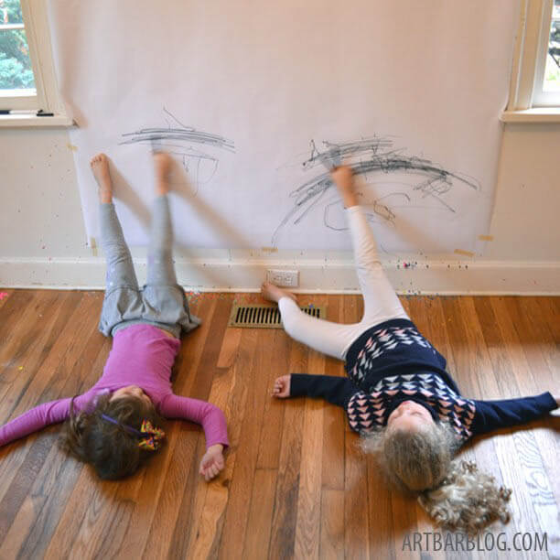

TERÇA-FEIRA 01/12/2020
MATERIAIS: FOLHA DE JORNAL OU REVISTA.
REALIZAÇÃO: A BRINCADEIRA DEVE SER FEITA COM UM ADULTO ONDE CADA UM DEVE COLOCAR UMA FOLHA DE JORNAL OU REVISTA NO CHÃO PULAR E EM SEGUIDA POR NOVAMENTE NO CHÃO E SUCESSIVAMENTE. A CRIANÇA E O ADULTO DEVEM PERCORRER UMA DISTÂNCIA E GANHA QUEM CHEGAR PRIMEIRO.
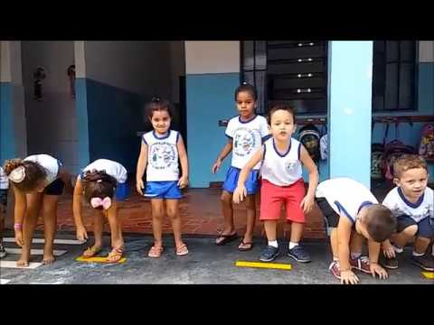

QUINTA-FEIRA 03/12/2020
MATERIAIS: FOLHA SULFITE, TINTA (SE TIVER VERDE E MARROM) PINCEL E UMA TAMPINHA DE GARRAFA PET.
REALIZAÇÃO: NA FOLHA SULFITE FAZER O FORMATO DO PINHEIRINHO DE NATAL MOLHANDO A TAMPINHA NA TINTA VERDE E CARIMBANDO NA FOLHA. COM A COR MARROM DESENHAR O TRONCO DA ÁRVORE FORMANDO ASSIM UM CARTÃO DE NATAL.
OBSERVAÇÃO: CASO NÃO TENHA UMAS DAS CORES PODE UTILIZAR LÁPIS DE COR PARA A ATIVIDADE.
